Mgr inż. Michał Wilk

Stowarzyszenie DAFA

**Problemy projektowania warstwy nośnej dachu z blachy trapezowej**

Artykuł niniejszy jest wynikiem prezentacji przedstawionej przez autora podczas Konferencji Stowarzyszenia DAFA „DAchy i FAsady – Projektowanie i wykonanie lekkiej obudowy” na Targach BUDMA 2017 w Poznaniu.

Dynamiczny rozwój budownictwa od lat 90 ubiegłego stulecia zwłaszcza obiektów:

- przemysłowych,

- handlowych,

- magazynów i centrów logistycznych,

- obiektów użyteczności publicznej

wymusił potrzebę nowoczesnych rozwiązań zarówno materiałowych jak i technologicznych,

- szybko,

- lekko,

- ekonomicznie.

Takie warunki spełnia lekka obudowa dachów i ścian.

W rozwiązaniach dachów podstawowym materiałem konstrukcyjnym stała się blacha trapezowa, której to stawia się coraz trudniejsze zadania:

- coraz większe rozpiętości,

- uwzględnienie funkcji stężającej pasy górne dźwigarów,

- uwzględnienie pracy tarczowej dachu,

- podwieszenie różnych instalacji,

- duże obciążenie jak w przypadku „dachów zielonych”,

- spełnienie odpowiednich wymogów pożarowych.

**Podział dachów ze względu na usytuowanie i funkcję blachy trapezowej:**

- dachy jednowarstwowe nieocieplone / warstwa nośna = warstwa kryjąca/ - blacha ułożona

w pozycji „negatyw”;

- dachy dwuwarstwowe ocieplone / warstwa nośna - blacha ułożona w pozycji „pozytyw”,

warstwa kryjąca – blacha ułożona w pozycji „negatyw”/;

- dachy ocieplone z izolacją termiczną i hydro na warstwie nośnej w postaci blachy

trapezowej - blacha ułożona w pozycji „pozytyw”.

**Relacja blacha trapezowa - konstrukcja**

1. Dachy płatwiowe - blacha trapezowa ułożona na płatwiach / arkusze blachy ułożone równolegle do kierunku spadku dachu / rozstawy do 3.0 m - płatwie gorącowalcowane lub zimnogięte, rozstawy > 3.0 m - płatwie ażurowe, kratowe, blachownicowe;
2. Dachy bezpłatwiowe - blacha trapezowa ułożona na konstrukcji głównej /arkusze blachy ułożone prostopadle do kierunku spadku dachu/ rozstaw konstrukcji głównej najczęściej od 6.0 m do 8.5 m.

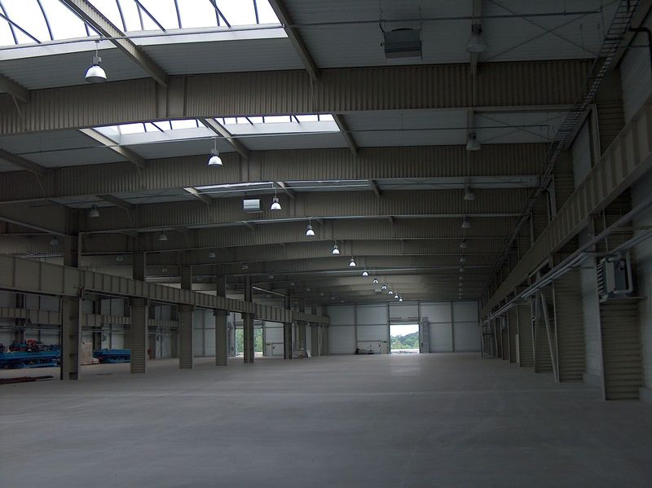

Foto. 1 Hala ZEKON – Ruda

Śląska – rozstaw płatwi 5.0 m.

Możliwości projektowania dachów bezpłatwiowych stawały się coraz większe w miarę rozszerzania oferty producentów blachy trapezowej – profile o wysokości 150 i 160 mm pozwalają na projektowanie coraz śmielszych rozwiązań.

**Blacha trapezowa stała się konstrukcją.**

Dlatego też poprawnie wykonana warstwa nośna dachu z blachy trapezowej powinna być poprzedzona dokładnie przemyślanym projektem wykonawczym zgodnym z obowiązującymi normami i przepisami, uwzględniającym najnowsze osiągnięcia wiedzy technicznej spełniającym wymogi inwestora.

Prawda natomiast jest taka, że warstwa nośna dachu z blachy trapezowej w projekcie budowlanym zajmuje bardzo mało miejsca, również w projekcie wykonawczym nie jest traktowana z należytym szacunkiem.

Na etapie ofertowym następuje rozdział zakresów PW:

- konstrukcja

- dach

- ściany

Generalny Wykonawca i Wykonawca dachu najczęściej dochodzą do porozumienia w zakresie zmian w doborze profilu nie tylko co do producenta blachy trapezowej /jeżeli jest on wskazany w PB/ ale również co do zmiany profilu. Dokonywana jest optymalizacja cząstkowa.

Należy tu pamiętać o Projektancie konstrukcji i wszystkich założeniach przyjętych przez niego w PB i PW i zgodności z nimi.

Na etapie ofertowym lub po wyborze Wykonawcy dachu mogą się pojawić inne warunki w tym wymogi ubezpieczyciela takie jak:

- żądanie instrukcji odśnieżania

- żądanie obliczenia łączników na obciążenia mające charakter huraganu.

Wymagania te muszą mieć swoje odzwierciedlenie w obliczeniach.

W projektach wykonawczych muszą być w jednoznaczny, kompletny i przejrzysty sposób zawarte wszystkie informacje dotyczące:

* zaprojektowanych blach fałdowych z opisem profilu i danymi producenta, grubości nominalnych blach, dostarczanych długości i ciężarów pakietów,
* miejsc składowania i dopuszczalnego ciężaru składowania dla poszczególnych pakietów,
* schematów statycznych dla blach fałdowych,
* kierunku montażu,
* przewidywanych łączników z opisem producenta i dokładnym podaniem typu,
* rozmieszczenia i rozstawu łączników zarówno wzdłuż, jak i w poprzek kierunku fałd zgodnie ze statyką i wytycznymi montażu lub PN-EN 1993-1-3 (Eurokod 3), rozdz. 8, rys. 8.2,
* szczególnych wskazówek montażowych w zależności od rodzaju połączenia (np. średnicy otworów wierconych),
* typów kołków oraz ich parametrów, wymiarów elementów konstrukcyjnych, jak odstępy między osiami, krawędziami i narożnikami, średnicy otworów wierconych, podłoża kotew i grubości elementów konstrukcyjnych,
* rodzaju i szczegółów dotyczących konstrukcji nośnej, jak materiały i ich wytrzymałość, odstępów między osiami, kształtu podpór, spadku, szczegółów wzdłużnych i poprzecznych krawędzi powierzchni,
* rozmieszczenia szczelin dylatacyjnych, otworów w układanych powierzchniach włącznie z wymaganymi wymianami dla świetlików dachowych, instalacji do usuwania ciepła i dymu z budynków, odwodnień dachów, przelewów awaryjnych itd..,
* nadbudów lub podwieszeń (np. dla przewodów rurowych, wiązek kabli, sufitów),
* oznaczenia obszarów z planowaną pracą dachu jako tarczy,
* statycznie zaprojektowanego uciąglenia blach,
* ograniczenia nośności blach dla poruszania się po nich w trakcie ich montażu i układania izolacji termicznej i wodoszczelnej,
* maksymalnej dopuszczalnej szerokości spoiny w przypadku płyt warstwowych w celu zapewnienia dostatecznej szczelności pokrycia,
* typu uszczelek z taśm lub mas uszczelniających, w przypadku taśm uszczelniających wraz z wymiarami.

**Projekt warstwy nośnej dachu – zawartość**

1. Opis techniczny

2. Obliczenia statyczno – wytrzymałościowe

3. Rysunek rozkładu blach z naniesionymi wymianami

4. Listy materiałowe

5. Rysunki detali

6. Rysunki wymianów

**Opis techniczny – zawartość**

1. Wszystkie przyjęte założenia
2. Obciążenia w postaci map
3. Instrukcję odśnieżania jeżeli jest przewidywane sztuczne odśnieżanie
4. Wytyczne dotyczące montażu

**Rysunki rozkładu blach**

1. Rozkład blach wraz z jednoznacznym ich opisem (typ profilu i grubość blachy)
2. Jednoznaczny zapis dotyczący gatunku stali, rodzaju wykończenia, sposobu ułożenia („Pozytyw” lub „Negatyw”)
3. Sposób mocowania do konstrukcji i rodzaj łączników i ich ilość
4. Rodzaje łączników i sposób mocowania na stykach podłużnych i poprzecznych
5. Usytuowanie zakładek uciąglających
6. Detal zakładki uciąglającej (rodzaj łączników, ilość i usytuowanie)
7. Pokazanie miejsc w których została uwzględniona podwójna blacha na podporze
8. Detal zakładki z podwójną blachą na podporze (rodzaj łączników, ilość i usytuowanie)
9. Zaznaczenie obszarów w których blacha pełni funkcję tarczy (z uwagą, że miejsca te muszą być oznaczone na warstwie nośnej dachu) – rys.1



Rys.1 Oznaczenie tarczy połaci dachowej

**Listy materiałowe**

1. Typ profilu i gatunek stali
2. Rodzaje powłok (ocynk + wykończenie – materiał, kolor, grubość powłoki)
3. Określenie stron dla wykończenia przyjętego w projekcie
4. Nr pozycji, typ profilu, ilość sztuk, długość, ciężar 1 sztuki
5. Paczkowanie

**Fazy pracy i obciążenia warstwy nośnej dachu**

Fazy pracy blachy trapezowej dachowej:

* + faza montażowa
  + faza eksploatacyjna.

Obciążenia:

* + obciążenie stałe
  + obciążenie użytkowe
  + śnieg
  + wiatr.

Obciążenia fazy montażowej:

* + ciężar blachy trapezowej
  + montażyści
  + wiatr.

Obciążenia fazy eksploatacyjnej:

1. dach jednowarstwowy
   * sprawdzenie ze względu na ssanie wiatru – jak w fazie montażowej
   * sprawdzenie na pełne obciążenie /stałe, użytkowe, śnieg/
2. dach dwuwarstwowy
   * blacha nośna – sprawdzenie na pełne obciążenie
   * blacha kryjąca – sprawdzenie blachy jak w dachu jednowarstwowym
3. dachy ocieplone
   * sprawdzenie na pełne obciążenie.

**Czynniki decydujące o optymalnym doborze blachy trapezowej:**

* schemat statyczny
* rozstaw podpór
* szerokość podparcia
* schematy obciążeń
* długość arkuszy wynikająca z ograniczeń transportowych
* długość i ciężar arkuszy wynikające z warunków montażowych.

**Stosowane rozwiązania wynikające blachy trapezowej jako konstrukcji:**

* różnicowanie grubości blach w zależności od obszaru obciążeń,
* zróżnicowane schematy statyczne,
* układ mijankowy /rys.2/,
* układy wzmocnione (podwójna blacha na podporze – rys.3),
* podwójne blachy w obszarach szczególnie obciążonych.

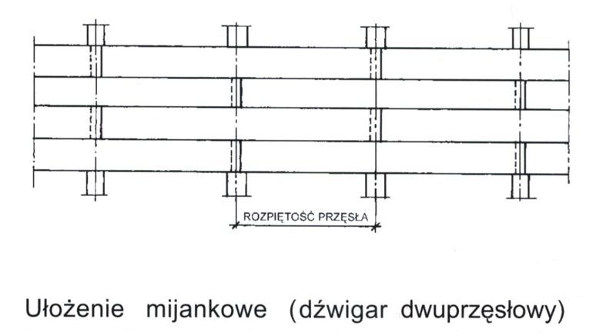

Rys.2 Układ mijankowy

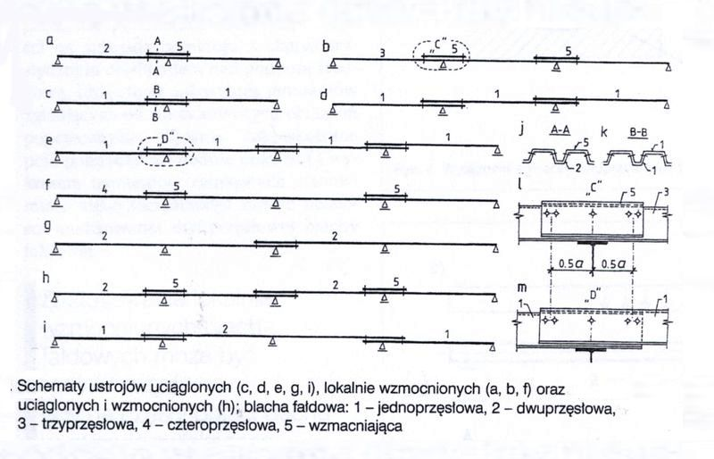

Rys.3 „Lokalnie wzmocnione blachy fałdowe” – „Inżynieria i budownictwo” nr 2/2001

Prof. dr hab. inż. Antoniego Biegusa z Politechniki Wrocławskiej

**Obliczenia statyczno - wytrzymałościowe**

Stan Graniczny Nośności

SGN /obciążenia obliczeniowe/

Stan Graniczny Użytkowania

SGU /obciążenia charakterystyczne/

**Sprawdzenie warunku SGN**

Interakcyjne wytężenia krytycznych przekrojów konstrukcji sprawdzamy wg wzorów

* w przekroju przęsłowym



* w przekroju podporowym



/wg opracowania prof. dr inż. Antoniego Biegusa „Katalog do projektowania blach trapezowych i kaset ściennych Florprofile”/

M(pd), V(pd), F(pd) – moment zginający, siła poprzeczna i reakcja podporowa w analizowanym przekroju krytycznym konstrukcji, które wyznaczono dla obciążeń obliczeniowych pd,

MR, VR, FR – obliczeniowa nośność przekroju blachy trapezowej odpowiednio na zginanie, na ścinanie i na docisk podporowy.

**Warunek SGU sprawdzany przez porównanie rzeczywistego ugięcia z ugięciem dopuszczalnym.**

Obliczenia połączenia zakładkowego

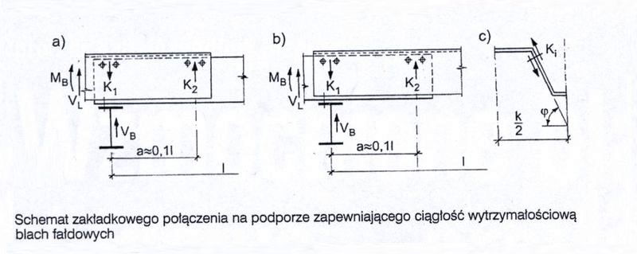



SR - miarodajna nośność łącznika w połączeniu zakładkowym.

**Narzędzia do projektowania**

1. Tablice nośności, które ze względu na swoje ograniczenia są już bardzo mało przydatne – jest to narzędzie dla marketingu.
2. Tablice w wersji najlepiej pełnej /jak w dopuszczeniach niemieckich/ [12] i [13]
3. Programy o różnym poziomie zaawansowania:

- typowy /zastępujący tablice/,

- nietypowy /zróżnicowane rozpiętości przęseł, obciążenia ciągłe trapezowe o

różnym usytuowaniu/,

- wzmocniony,

- dla profili pełnych i perforowanych,

- układ blach pozytywowy i negatywowy,

- różne gatunki stali,

- różne warunki podparcia na skrajnych podporach,

- zróżnicowane szerokości podparcia,

- ograniczenie nośności ze względu ppoż**.**

4. Programy o szerszym zakresie umożliwiające modelowanie również schematów wynikających z otworowania i stosowania wymianów zimnogiętych z możliwością ich

zaprojektowania.

Oprogramowanie krajowe i zagraniczne pomocne do projektowania warstwy nośnej dachu wymaga oddzielnego omówienia.

**Pomoc producentów**

* + Wykonanie obliczeń
  + Wykonanie projektu rozkładu blach
  + Przygotowanie listy cięć

Po stronie Wykonawcy dachu pozostaje najczęściej uzgodnienie, zatwierdzenie i podpisanie projektu.

Nie jest to cały projekt – jak wcześniej określony zakres.

Istnieje zagrożenie utraty ciągłości w projektowaniu.

Poniżej analiza porównawcza układów płatwiowych i bezpłatwiowych – być może przyda się przed podjęciem decyzji jaki system zastosować.

|  |  |
| --- | --- |
| **Układ płatwiowy** | |
| **Zalety** | **Wady** |
| **1. Lżejsza warstwa nośna** | **1. Droższa robocizna.** |
| **2. Możliwość zagęszczenia płatwi w obszarze zwiększonego obciążenia.** | **2. Ograniczona możliwość chowania wymianów.** |
| **3. Jednakowa grubość blach na całym dachu.** | **3. Wyższa sumaryczna wysokość płatwie + blacha trapezowa.** |
| **4. Większa swoboda do prowadzenia instalacji podwieszeń.** | **4. Dłuższy montaż.** |
| **5. Układ mniej wrażliwy na zmiany w trakcie eksploatacji obiektu.** |  |

|  |  |
| --- | --- |
| **Układ bezpłatwiowy** | |
| **Zalety** | **Wady** |
| **1. Tańsza robocizna.** | **1. Cięższa warstwa nośna dachu.** |
| **2. Możliwość chowania wymianów w blasze.** | **2. Ograniczenie podwieszeń do blachy.** |
| **3. Niższa sumaryczna wysokość.** | **3. Konieczność stosowania blachy podwójnej w obszarach zwiększonych obciążeń.** |
| **4. Szybsze wykonanie i zwalnianie frontu robót dla kolejnych wykonawców.** | **4. Układ wrażliwy na zmiany w trakcie eksploatacji obiektu.** |

Zamiast podsumowania pozostawiam czytelnikom – projektantom kilka pytań z nadzieją wywołania dyskusji:

1. Jeżeli blacha trapezowa stanowiąca warstwę nośną dachu jest elementem konstrukcji to czy nie powinna ona być ona oznaczona trwale tak jak inne elementy konstrukcji /aby była możliwość skontrolowania i porównania z projektem/?
2. Na razie jeszcze blachy na tym samym dachu nie były różnicowane materiałowo /gatunek stali/, tylko grubością profili, które łatwo zamienić a co będzie jeżeli i takie rozwiązania zaczną być stosowane?
3. Jak kontrolować ułożenie dwu warstw blachy trapezowej na etapie montażu?
4. Jak kontrolować wszystkie styki konstrukcyjne blachy /zakładki uciąglające, podwójną blachę na podporach/?
5. Jakie warunki muszą być spełnione przy zastosowaniu blachy podwójnej, jak ją liczyć, czy musi być dodatkowe szycie gwarantujące współpracę?
6. Co z zakładkami przy blachach podwójnych? Mogą być takie miejsca w których będzie się łączyć nawet 8 arkuszy. Pamiętajmy, że arkusze blachy trapezowej mają swoją grubość i nie wchodzą ciasno w siebie.
7. Jakie jest stanowisko producentów blach w kwestii gwarancji w przypadku stosowania rozwiązania z blachami podwójnymi ?

Na koniec jeszcze dwa spostrzeżenia:

1. Po oddaniu obiektu do użytku zaczyna on żyć swoim życiem. Służby techniczne właściciela nie zawsze panują nad sytuacją. Zmiany użytkowników powodują niejednokrotnie zmiany w warstwie nośnej dachu - szczególnie uczulam tu na przypadek tarczy.
2. Na dachach płatwiowych skutki ewentualnej awarii warstwy nośnej dachu będą miały charakter lokalny, w przypadku zastosowanie blachy jako elementu konstrukcyjnego konsekwencje mogą być dużo gorsze.

Michał Wilk

Autor jest ekspertem Stowarzyszenia DAFA – organizacji działającej aktywnie na rzecz ujednolicenia i podniesienia standardów wykonawczych oraz rozwoju wiedzy o technologiach i funkcjonowaniu dachów płaskich i fasad. Wytyczne Stowarzyszenia DAFA w postaci publikacji technicznych dostępne są na: www.dafa.com.pl.

Literatura:

[1] PN-EN 1993-1-3 Eurokod 3. Projektowanie konstrukcji stalowych. Część 1-3; Reguły

ogólne. Reguły uzupełniające dla konstrukcji z kształtowników i

blach profilowanych na zimno. – sierpień 2008

[2] PN-B-03207 Konstrukcje stalowe. Konstrukcje z kształtowników i blach

profilowanych na zimno. Projektowanie i wykonanie. – grudzień 2002

[3] DIN 18807 Stahltrapezprofile teil 1÷3 – Juni 1987

[4] Bródka J., Gancarek R., Miłaczewski K. – „Blachy fałdowe w budownictwie stalowym”

- Arkady 1999

[5] Biegus A. „Wzmocnione blachy fałdowe – projektowanie” – Builder luty 2008

[6] Biegus A., Czepiżak D., Stojewski T. – „Projektowanie wieloprzęsłowych blach

fałdowych z uwzględnieniem ich nośności plastycznej.”

„Inżynieria i budownictwo” nr 1/2006

[7] Biegus A., Kowal A. – „Nośność sprężysta blach fałdowych zginanych obciążeniem

skupionym” – „Konstrukcje stalowe nr 14” – grudzień 1996

[8] DAFA ID 1.01 „Stalowe blachy trapezowe jako konstrukcja nośna dachów płaskich”

[9] DAFA ID 5.04 „Otwory w dachach wykonanych ze stalowych profili trapezowych”

[10] DAFA M 1.01 „Wytyczne doboru łączników do montażu stalowych blach

profilowanych dachów i ścian”

[11] Biegus A. Zeszyty edukacyjne Buildera. Zeszyt 1 – Podstawy projektowania

konstrukcji. Oddziaływanie na konstrukcje. Projektowanie konstrukcji stalowych. – Styczeń 2011

[12] ThyssenKrupp Bausysteme – Prüfbescheid II B2-543-921 – Info 4.3.5

[13] Hoesch Bausysteme - Prüfbescheid – Info 4.3.5

[14] Wilk M. „Blacha trapezowa jako konstrukcja nośna dachów – projektowanie i

dobór profili” – Nowoczesne Hale nr 3/2013

[15] Wilk M. „Projektowanie warstwy nośnej dachu z blachy trapezowej” - Nowoczesne Hale nr 6/2014

[16] Wilk M. „Projektowanie warstwy nośnej dachu z blachy trapezowej – historia i teraźniejszość” -

Nowoczesne Hale nr 4/2016

[17] DAFA ID 1.00 „Wytyczne do projektowania i wykonania lekkich metalowych obudów ścian i

dachów”